ЛЬВІВСЬКИЙ НАЦІОНАЛЬНИЙ УНІВЕРСИТЕТ імені ІВАНА ФРАНКА

Факультет прикладної математики та інформатики

**Бази даних та інформаційні системи**

ЛАБОРАТОРНА РОБОТА №3

**Запити мови SQL**

Виконав:

Ст. Юрас Назар

Група ПМІ-22

Оцінка

Перевірила:

доц.Малець Р.Б.

2022

**Тема:** Вивчення поняття запити мови SQL.

**Мета роботи:** Ознайомлення з поняттям запитів мови SQL, їх створенням і використанням.

**Завдання: (варіант-21)**: Розробити базу даних для системи автоматизації страхової компанії. Система веде облік застрахованого майна та осіб. Кожна операція страхування містить інформацію про страхувальника, майно, період страхування та суму. Страхувальник описується іменем(ПІБ), персональними даними (дата і місце народження, стать), та контактною інформацією (адреса і телефони). Страхуватися можуть як предмети так і люди. У кожному випадку

об'єкт страхування має множину властивостей які дозволяють його описати. Користувач може ініціювати процес страхування, а також виконувати пошук по угодах за сумами страхування, страхувальниками, предметами страхування і т.д

**Вміст моїх таблиць:**

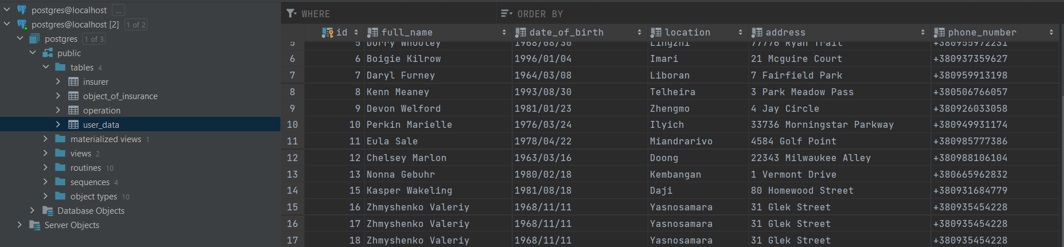

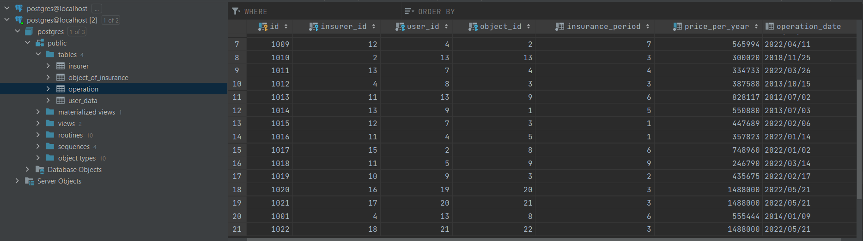

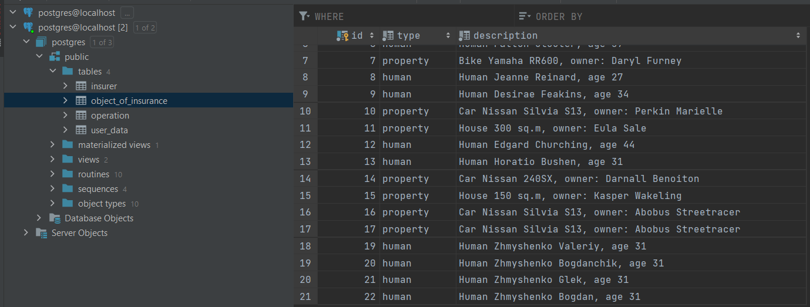

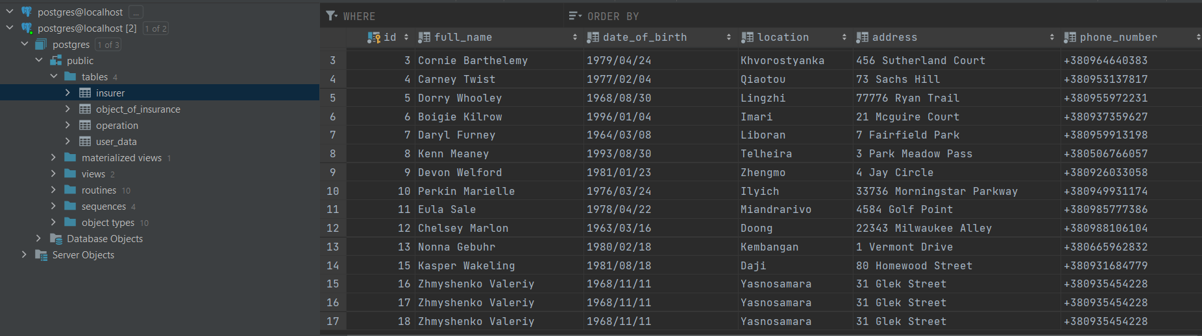

1. **Вивести ім'я та контактну інформацію про страхувальника, який застрахував будинок на суму 2 млн. грн**

Оскільки в моїй БД не було значення саме 2 млн, я вивів для 3084399

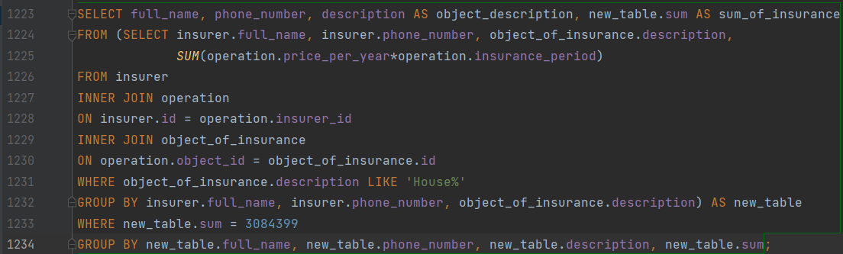

**Результат роботи запиту:**

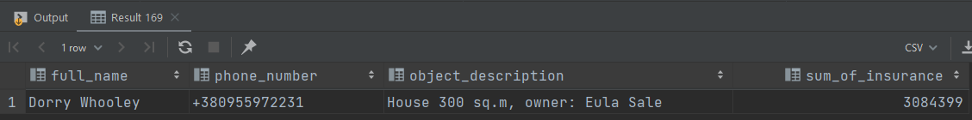

1. **Вивести кількість укладених компанією договорів страхування та на яку сукупно суму застраховано вказані в них об'єкти за минулий квартал**

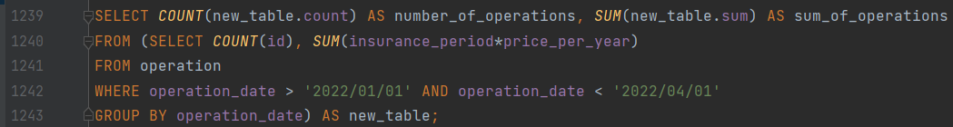

**Результат роботи запиту:**

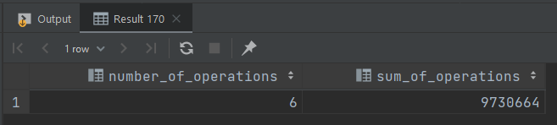

1. **Вивести інформацію про об'єкт страхування, страхувальника, сума страхування якого була найменшою в практиці страхової компанії.**

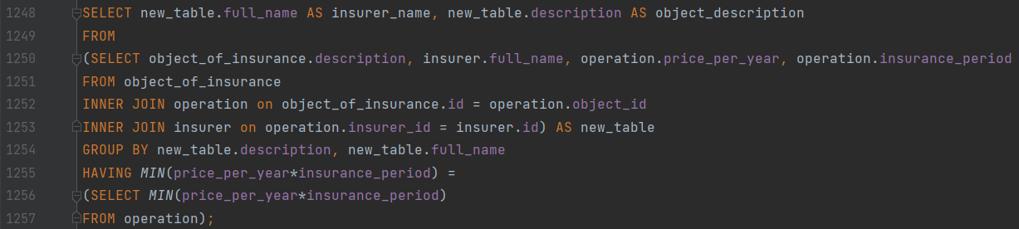

**Результат роботи запиту:**

